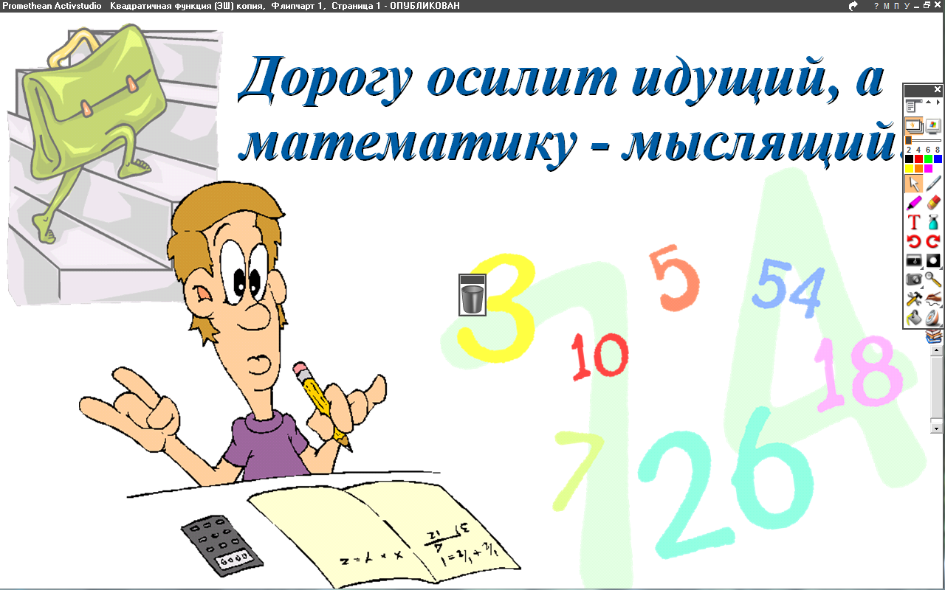
5 класс
Математика
Урок № 88
Тема. Умножение дробей.
Цель: уметь умножать дроби.

- Выполнение упражнений: № 897, № 899
Образец: $\frac{1}{3}$ × 2 = $\frac{1}{3}$ × $\frac{2}{1}$ = $\frac{2}{3}$
Домашнее задание: вычислить № 899.

Задание, выполненное в письменном виде, должно быть сфотографировано и отправлено в виде файла.
Для обратной связи можно использовать электронную почту: n.p.pukhalskaya@mail.ru, социальную сеть ВК.



